Scenariusz na czwartek 9 kwietnia.

1. **Zabawa ruchowa z wierszem A. Dziechciarczyk: „Narysuję koło”( I 5,8, IV 12 )**- rodzic czyta powoli wiersz, dziecko, kiedy usłyszy słowo koło, rysuje je w powietrzu lub podskakuje- do wyboru.

Narysuję koło

Będzie mi wesoło

Cały świat uśmiecha

Się do mnie wokoło

Na okrągło widzę

Wszystko dookoła

Wiecie ile rzeczy

Ma właśnie kształt koła?

Koła w płatkach kwiatka

I koło w zegarze

W samochodzie koła

Koła na mej twarzy

Koło jest w słoneczku

I także w rowerze

Koło w karuzeli

Gdy mnie tata bierze

Okrągła pokrywka

Na okrągłym garnku

Koło w kubku kawy

Pitej o poranku

Okrągłe nakrętki

Na każdej butelce

I okrągłe kropki

Na mojej sukience

Co jeszcze okrągłe?

W aucie kierownica

I w koło się kręci

Moja spódnica

1. **Zajęcia plastyczne- świąteczne dekoracje z kół (IV8 ):**

- Potrzebne materiały:

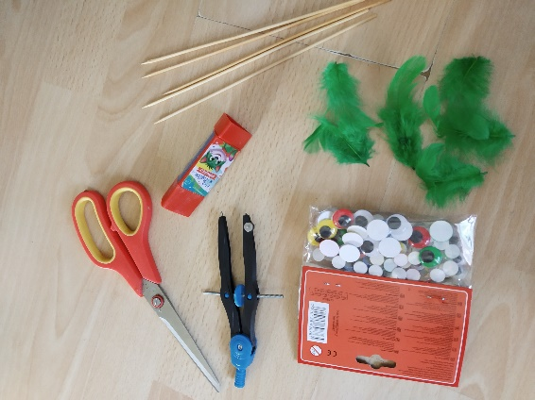

- dziecko przy pomocy cyrkla lub talerzyków odrysowuje kształt koła w różnych rozmiarach, następnie wycina je nożyczkami

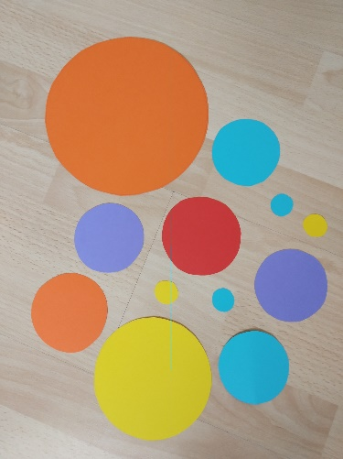

- następnie zagina koła na pół, dokleja piórka, oczka, dziobki i ptaszek gotowy, wystarczy go teraz tyko rozhuśtać palcem i będzie się ruszał!

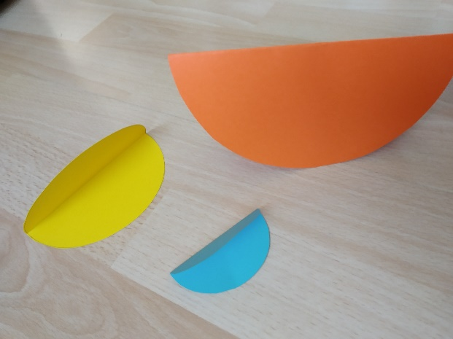 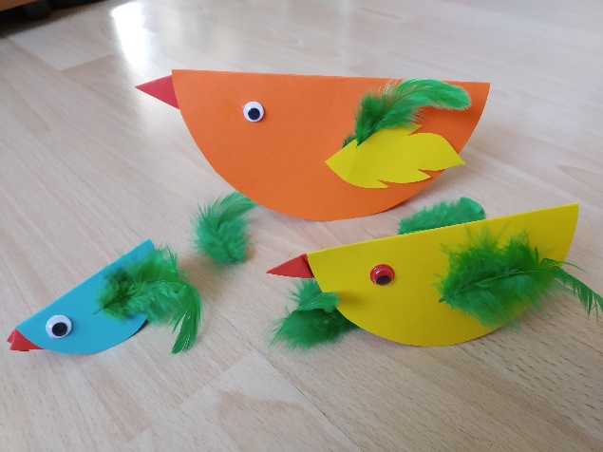

- a teraz czas na kolorowe kwiaty:

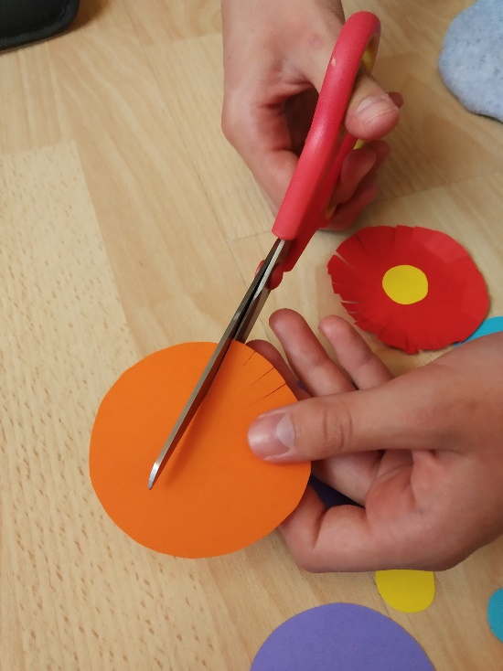 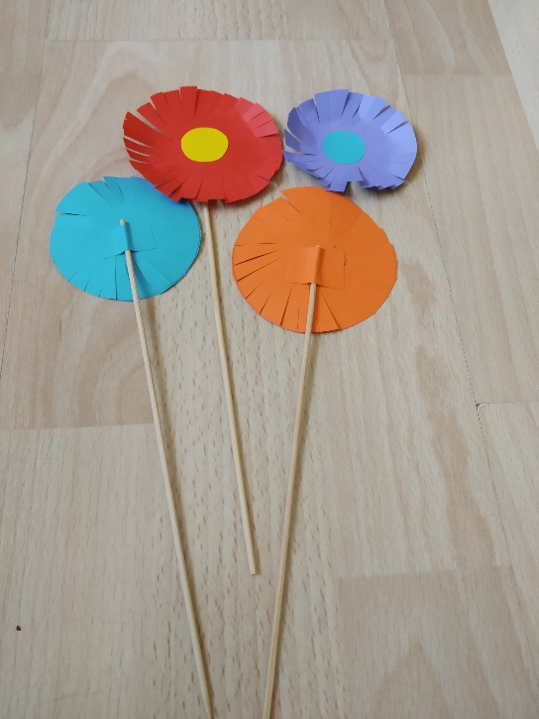

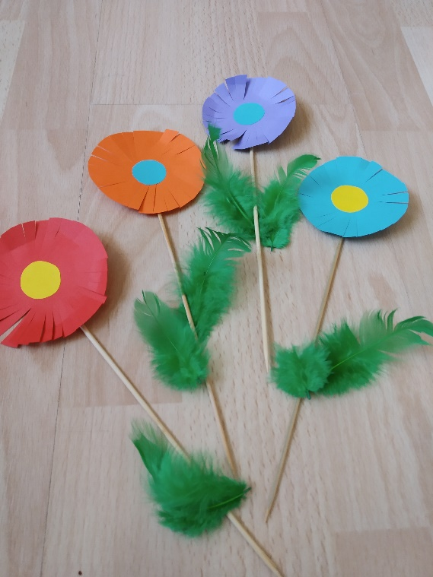 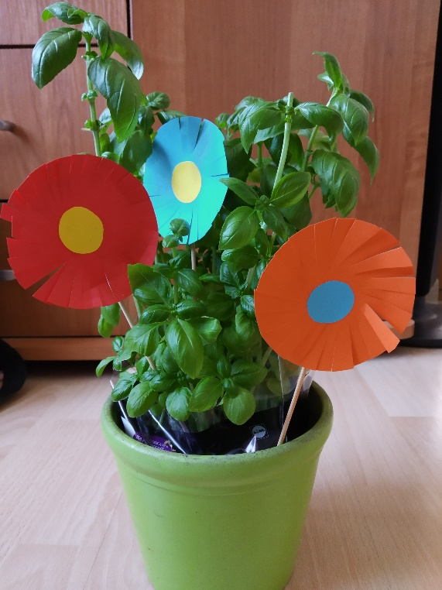

1. **Zajęcia kulinarne: „Wielkanocna Pascha” ( I 3, 7 )**

**Składniki:** 50 dag twarogu, 1 szklanka jogurtu greckiego, 2 galaretki o smaku brzoskwiniowym, bakalie: rodzynki, suszone morele, żurawina, orzechy, płatki gorzkiej czekolady,

**Przygotowanie:** Twaróg zmielić w maszynce, dodać jogurt i wymieszać. Bakalie zalać gorącą wodą i odcedzić. Galaretki rozpuścić w 1,5 szklanki gorącej wody i wystudzić. Wszystkie składniki wymieszać. Masę przełożyć do formy, np. w kształcie baby, odstawić do lodówki na kilka godzin. Przełożyć na talerz. Posypać płatkami czekolady.

**SMACZNEGO!!!!**